**ACADEMIA DE STUDII ECONOMICE BUCUREŞTI**

**FACULTATEA DE CIBERNETICĂ STATISTICĂ ȘI INFORMATICĂ ECONOMICĂ**

**PROIECT**

**PACHETE SOFTWARE**

Analiza activității organizației ElectroTech Solutions

Realizat de:

|  |  |
| --- | --- |
| **Nume prenume** | **Gugiuman Irina** |
| **Grupa** | **1084** |

București, 2023

Cuprins

1. Prezentarea organizaței 3

2. Python 3

3. SAS 9

4. SAS Enterprise Guide 15

# Prezentarea organizaței

ElectroTech Solutions este o organizație de vânzare cu amănuntul specializată în produse electronice. Cu o prezență semnificativă pe piață, compania oferă o gamă variată de produse electronice, inclusiv telefoane mobile, laptopuri, televizoare, aparate foto și alte gadgeturi moderne. Cu o reputație solidă și o rețea extinsă de magazine fizice și online, ElectroTech Solutions este un jucător de încredere în industria tehnologică.

Analiza companiei ElectroTech Solutions se concentrează pe evaluarea performanței organizației într-o gamă de domenii critice, inclusiv vânzări, satisfacție a clienților, tendințe ale pieței și preferințe ale consumatorilor. Utilizând metode statistice și tehnici de analiză de date, acest proiect academic își propune să ofere o imagine obiectivă și detaliată a activității și evoluției ElectroTech Solutions.

# Python

**1. Utilizarea funcțiilor de grup, importare fișier csv, utilizare liste**

a) Definirea problemei: Să se calculeze suma totală pentru fiecare categorie de produse din fișierul produse.csv și să se salveze primele cinci categorii în funcție de cea mai mare sumă, sortate ulterior alfabetic

b) Informații necesare pentru rezolvare:

* Fișierul CSV care conține datele despre produse

c) Metode de calcul, algoritmi, formule de calcul utilizate:

* Citirea fișierului CSV folosind biblioteca Pandas
* Gruparea datelor în funcție de categorie și calcularea sumei totale pentru fiecare categorie utilizând funcția groupby și metoda sum()
* Sortarea categoriilor în ordine descrescătoare a sumei totale utilizând metoda sort_values
* Extragerea primelor cinci categorii utilizând metoda head() și transformarea lor într-o listă utilizând metoda tolist()

d) Prezentarea rezultatelor:

* Afișarea listei cu primele cinci categorii în funcție de cea mai mare sumă

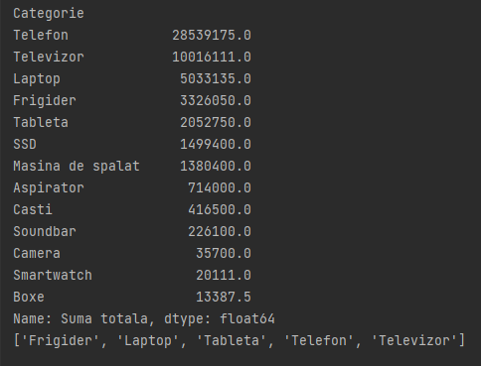

e) Interpretarea economică a rezultatelor:

* Lista cu primele cinci categorii în funcție de cea mai mare sumă oferă informații despre categoriile de produse care au înregistrat cele mai mari vânzări în termeni de sumă totală. Aceste informații pot fi utile în analiza performanței produselor și în planificarea strategiilor de vânzare pentru categoriile de produse cu potențial crescut de creștere a veniturilor.

**2. Definirea și apelarea unor funcții, utilizarea dicționarelor, importare fișier json**

a) Definirea problemei: Să se calculeze valoarea totală a fiecărei comenzi ale companiei. Datele despre comenzile sunt prezente în fișierul comenzi.json

b) Informații necesare pentru rezolvare:

* Fișierul JSON care conține datele despre comenzi și produsele aferente acestora.

c) Metode de calcul, algoritmi, formule de calcul utilizate:

* Se utilizează biblioteca pandas pentru a încărca fișierul JSON și accesa datele structurate.
* Se iterează prin fiecare rând al datelor și se calculează suma valorilor produselor pentru fiecare comandă.
* Se stochează valorile totale ale comenzilor într-un dicționar, unde cheia este codul comenzii, iar valoarea este valoarea totală calculată.

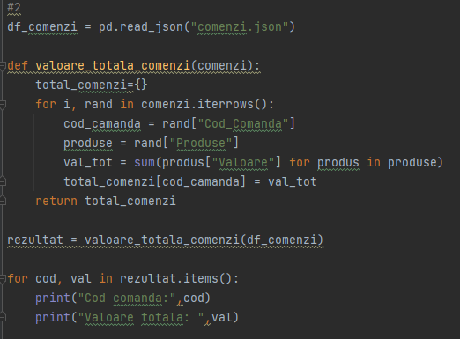

d) Prezentarea rezultatelor:

* Rezultatul final este un dicționar care conține valorile totale ale fiecărei comenzi.

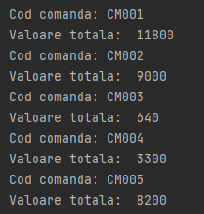

e) Interpretarea economică a rezultatelor:

* Calcularea valorii totale a fiecărei comenzi poate oferi o perspectivă asupra veniturilor generate de către comenzi și poate fi utilizată pentru analiza performanței vânzărilor.
* Aceste informații pot fi utile în gestionarea eficientă a stocului și evaluarea rentabilității afacerii.
* De asemenea, se poate realiza o analiză a clienților și a preferințelor acestora pe baza valorii totale a comenzilor, ajutând la identificarea clienților importanți sau a tendințelor de cumpărare.

**3. Prelucrarea seturilor de date cu merge**

a) Definirea problemei: Să se calculeze valoarea totală a TVA pe categorii pentru produsele vândute, utilizând două fișiere CSV: "produse.csv" și "vanzari.csv".

b) Informații necesare pentru rezolvare:

* Fișierul "produse.csv" cu informații despre produse
* Fișierul "vanzari.csv" cu informații despre vânzări.

c) Metode de calcul, algoritmi, formule de calcul utilizate:

* Citirea datelor din fișierele CSV utilizând pandas.
* Unirea datelor despre produse și vânzări pe baza codului produsului.
* Calculul valorii totale a TVA pe categorii pentru produsele vândute prin înmulțirea cantității comandate cu TVA (19%).
* Gruparea rezultatelor în funcție de categorie și suma valorilor totale ale TVA.

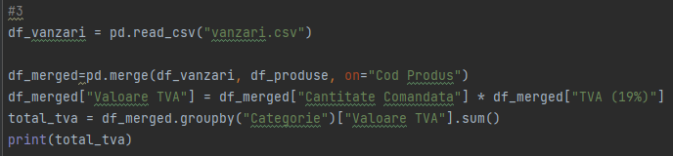

d) Prezentarea rezultatelor:

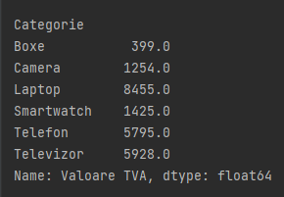

e) Interpretarea economică a rezultatelor: Această analiză ne permite să identificăm categoriile de produse care contribuie cel mai mult la valoarea totală a TVA generată de vânzări. Această informație poate fi utilă pentru a lua decizii strategice în privința stocului, promovării și optimizării vânzărilor, precum și pentru evaluarea performanței financiare și fiscale a companiei.

**4. Gruparea și agregarea datelor în pachetul pandas**

a) Definirea problemei: Să se calculeze media valorii vândute și suma cantităților comandate, grupate în funcție de furnizor și categorie de produse.

b) Informații necesare pentru rezolvare: Data frame-ul creat anterior care conține informații despre vânzările produselor, incluzând codul furnizorului, categorie produsului, cantitatea comandată și valoarea vânzărilor.

c) Metode de calcul, algoritmi, formule de calcul utilizate:

* Gruparea datelor: Se vor grupa datele din setul "Vanzari" folosind metoda groupby(), cu cheile de grupare fiind "Cod Furnizor" și "Categorie".
* Agregarea datelor: Se va aplica funcția mean() pentru a calcula media valorii vândute și funcția sum() pentru a calcula suma cantităților comandate pentru fiecare grupă.
* Resetarea indexului: Se va utiliza funcția reset_index() pentru a reseta indexul DataFrame-ului rezultat și a obține o structură tabulară simplă.

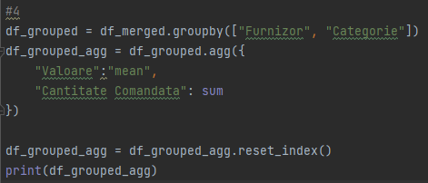

d) Prezentarea rezultatelor: Se vor afișa rezultatele într-un DataFrame cu coloanele "Cod Furnizor", "Categorie", "Media Valoare Vândută" și "Suma Cantităților Comandate".

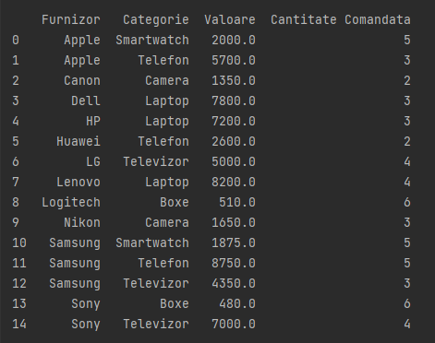

e) Interpretarea economică a rezultatelor: Valorile calculate oferă o perspectivă asupra performanței fiecărui furnizor în ceea ce privește vânzările pe categorii de produse. Media valorii vândute indică o valoare medie obținută pe produsul vândut, iar suma cantităților comandate arată volumul total de produse comandate de la fiecare furnizor pentru fiecare categorie. Aceste informații pot fi utilizate pentru a evalua performanța furnizorilor și pentru a lua decizii în ceea ce privește aprovizionarea și colaborarea cu aceștia.

**5. Reprezentarea grafica a datelor cu pachetul matplotlib**

a) Definirea problemei: Se dorește prezentarea grafică a valorii totale vândute în funcție de categoria produselor, folosind seturile de date "Produse" și "Vanzari".

b) Informații necesare pentru rezolvare:

* Setul de date "Produse" care conține informații despre produsele disponibile în stoc, inclusiv categoria fiecărui produs.
* Setul de date "Vanzari" care conține informații despre vânzările efectuate, inclusiv valoarea vânzărilor și produsele vândute.

c) Metode de calcul, algoritmi, formule de calcul utilizate:

* Citirea seturilor de date "Produse" și "Vanzari" folosind pachetul Pandas.
* Unirea seturilor de date pe baza coloanei "Cod Produs".
* Gruparea datelor în funcție de categoria produselor și calculul valorii totale vândute pentru fiecare categorie.
* Generarea unui grafic de bare pentru reprezentarea vizuală a valorii totale vândute în funcție de categorii.

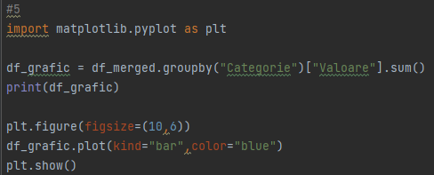

d) Prezentarea rezultatelor:

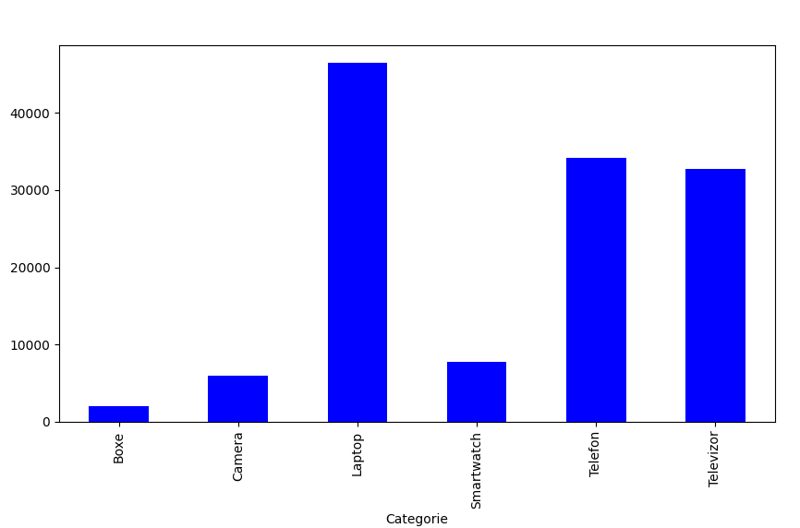

e) Interpretarea economică a rezultatelor: Graficul valorii totale vândute pe categorii oferă o perspectivă asupra performanței fiecărei categorii de produse în ceea ce privește veniturile generate. Categoriile cu valori mai mari indică produsele populare și cu o cerere mai mare pe piață. Aceste informații pot fi utilizate pentru luarea deciziilor de alocare a resurselor, strategii de marketing și dezvoltare a produselor. De asemenea, poate ajuta la identificarea tendințelor și oportunităților de creștere în anumite categorii de produse.

# SAS

**1. Creare set de date SAS din fișiere externe**

a) Definirea problemei: Să se creeze două seturi de date, "produse" și "vanzari", din fișiere externe, pentru a putea analiza și procesa informațiile referitoare la produsele și vânzările companiei.

b) Informații necesare pentru rezolvare:

* Fișierul extern pentru setul de date "produse.txt" care conține informații despre produse, cum ar fi codul produsului, denumirea produsului, categorie, cantitate, prețul fără TVA, TVA etc.
* Fișierul extern pentru setul de date "vanzari.txt" care conține informații despre vânzări, cum ar fi codul clientului, codul produsului, cantitatea comandată, prețul unitar de vânzare, valoarea etc.

c) Metode de calcul, algoritmi, formule de calcul utilizate:

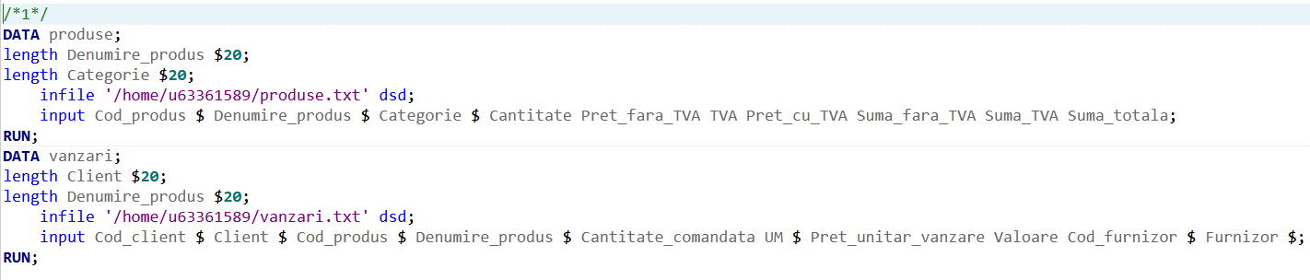

d) Prezentarea rezultatelor:

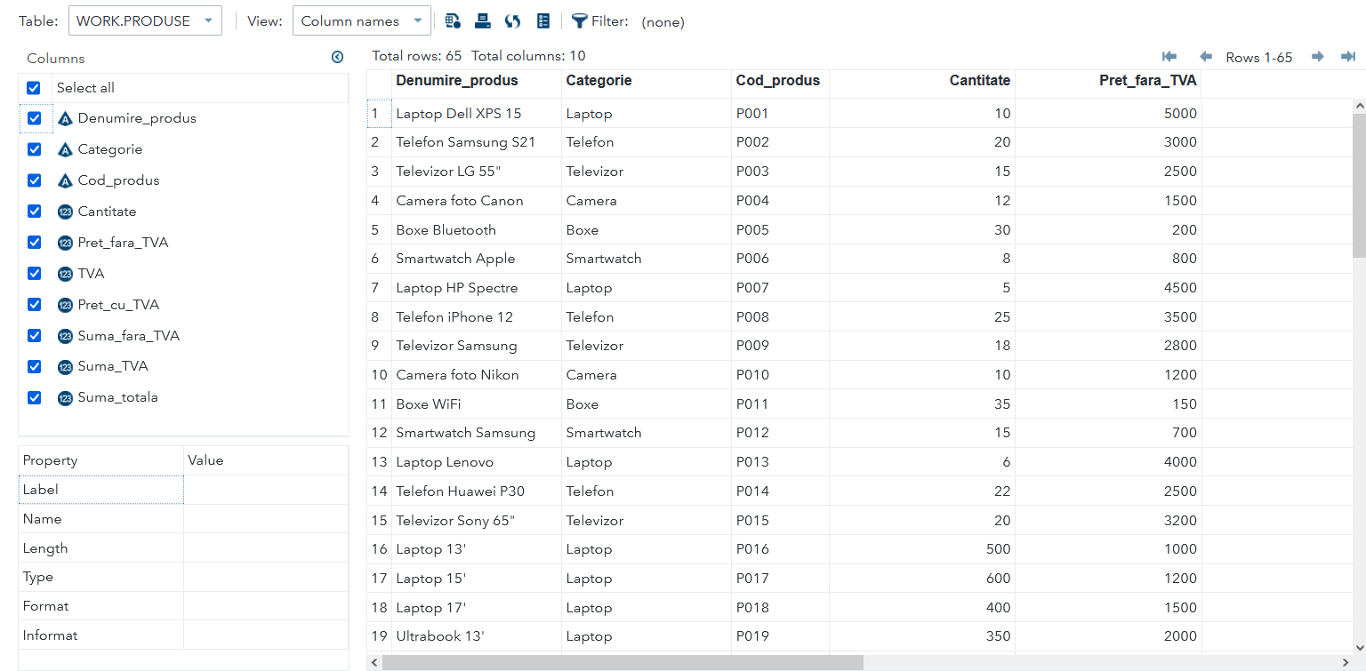

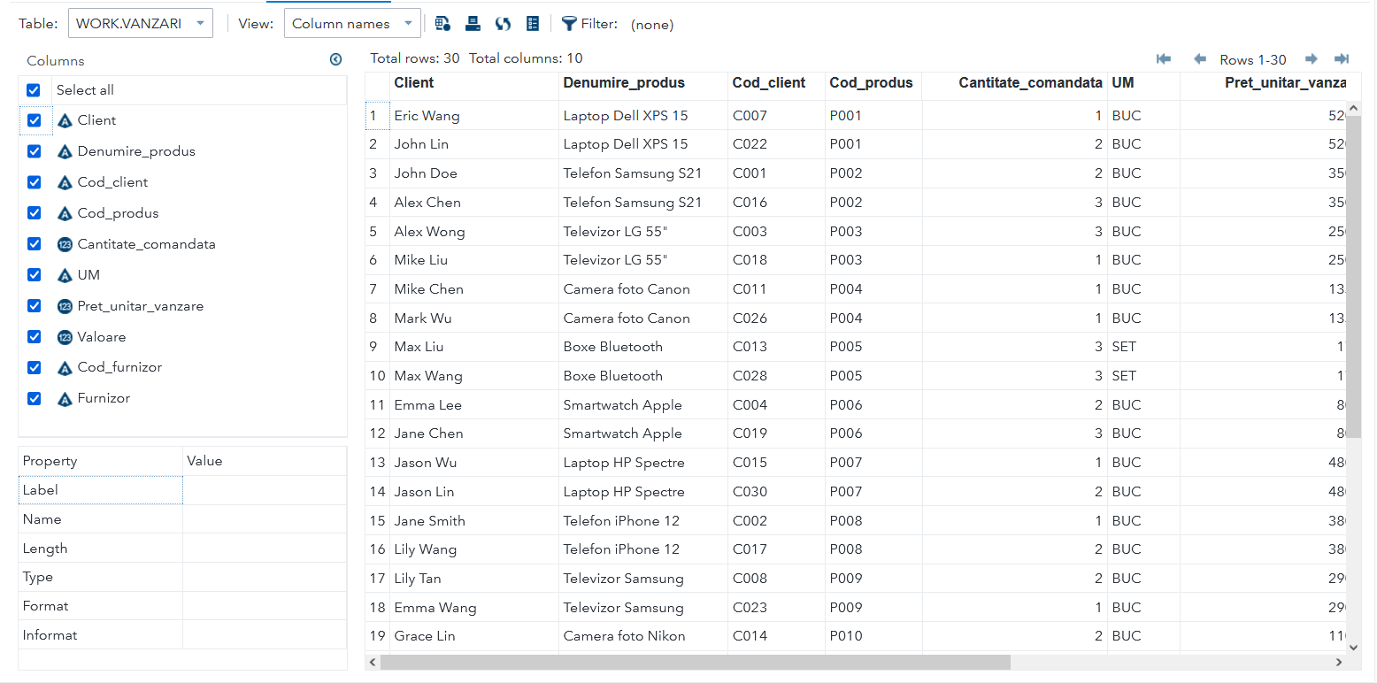

e) Interpretarea economică a rezultatelor:

* Setul de date "produse" va permite analiza detaliată a informațiilor despre produse, inclusiv categorii, cantități disponibile, prețuri și alte caracteristici relevante.
* Setul de date "vanzari" va furniza informații despre vânzări, inclusiv clienți, produse, cantități vândute, valoare vânzărilor etc., permițând evaluarea performanței comerciale și identificarea trendurilor sau oportunităților de afaceri.

**2. Crearea de subseturi, procesare iterativă și condițională a datelor**

a) Definirea problemei: Să se creeze un subset de date SAS, numit " vanzari_furnizori", utilizând setul de date "vanzari". Subsetul de date trebuie să conțină informații despre furnizori și suma valorilor produselor vândute de fiecare furnizor.

b) Informații necesare pentru rezolvare:

* Setul de date "vanzari" care conține informații despre vânzări, inclusiv Cod_furnizor și Valoare.

c) Metode de calcul, algoritmi, formule de calcul utilizate:

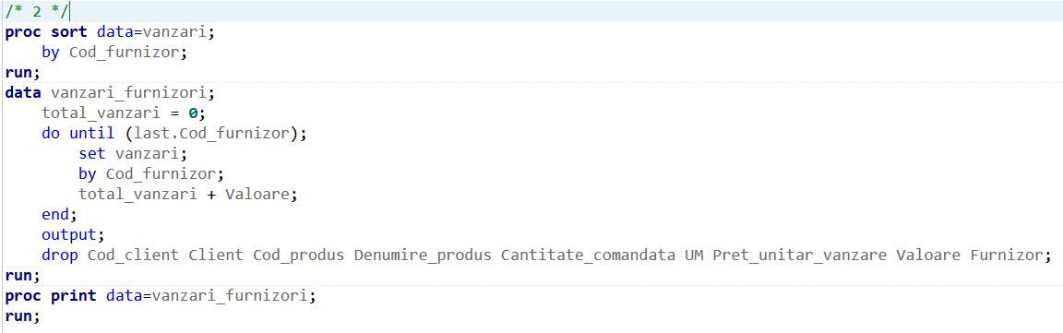

d) Prezentarea rezultatelor:

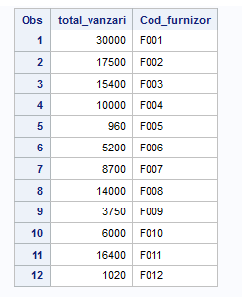

e) Interpretarea economică a rezultatelor: Subsetul de date "vanzari_furnizori" ne oferă o imagine clară a vânzărilor realizate de fiecare furnizor. Prin examinarea valorilor din variabila Total_vanzari, putem identifica furnizorii care au realizat cele mai mari vânzări și potențiali furnizori cu o activitate redusă. Aceste informații pot fi folosite în luarea deciziilor de afaceri, cum ar fi gestionarea relațiilor cu furnizorii, identificarea furnizorilor cheie și stabilirea strategiilor de vânzare.

**3. Utilizare de masive, creare și folosirea de formate definite de utilizator, utilizare funcții SAS**

a) Definirea problemei: Se dorește calcularea sumei valorilor vândute pentru fiecare produs și afișarea informațiilor referitoare la Cod_produs, Denumire_produs, Valoare_totala și Categorie_vanzare, în funcție de sumă.

b) Informațiile necesare pentru rezolvare:

* Setul de date "vanzari" care conține informațiile despre vânzări, inclusiv Cod_produs și valorile asociate
* Definirea formatului definit de utilizator pentru categoriile de vânzare

c) Metode de calcul, algoritmi, formule de calcul utilizate:

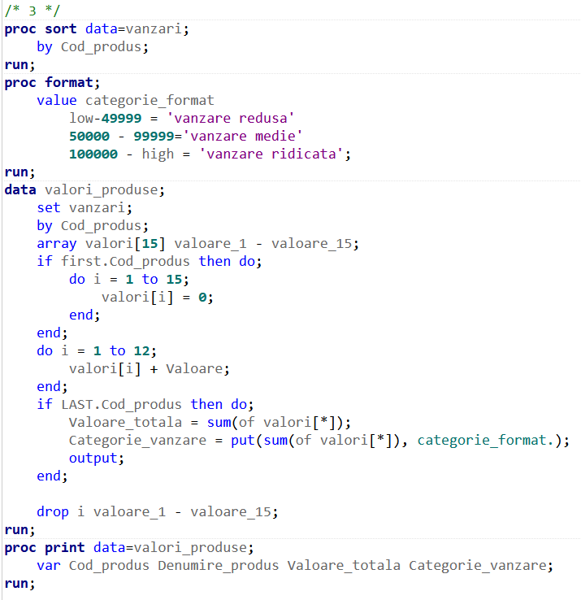

d) Prezentarea rezultatelor:

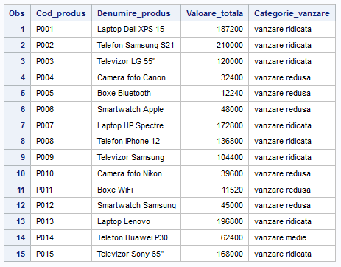

e) Interpretarea economică a rezultatelor: Valorile totale obținute pentru fiecare produs vor fi grupate în categorii de vânzare: vanzare redusa, vanzare medie și vanzare ridicata. Această interpretare permite identificarea produselor care au înregistrat vânzări reduse, medii sau ridicate, ceea ce poate oferi informații despre performanța produselor și potențialul de creștere a vânzărilor în funcție de categoriile de vânzare identificate.

**4. Utilizarea de proceduri pentru rapoarte, generarea de grafice**

a) Definirea problemei: Se dorește generarea un raport și un grafic pentru cantitatea totală a fiecărui produs pe care compania îl deține utilizând SAS. Scopul este de a analiza distribuția cantității pentru fiecare produs și de a obține o înțelegere vizuală a acestor informații.

b) Informații necesare pentru rezolvare:

* Setul de date "produse" care conține informațiile despre produse, inclusiv codul produsului și cantitatea disponibilă.

c) Metode de calcul, algoritmi, formule de calcul utilizate:

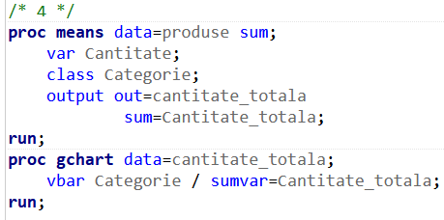

d) Prezentarea rezultatelor:

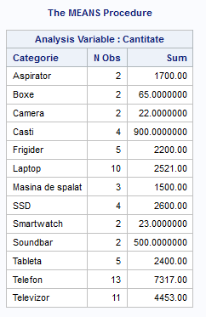

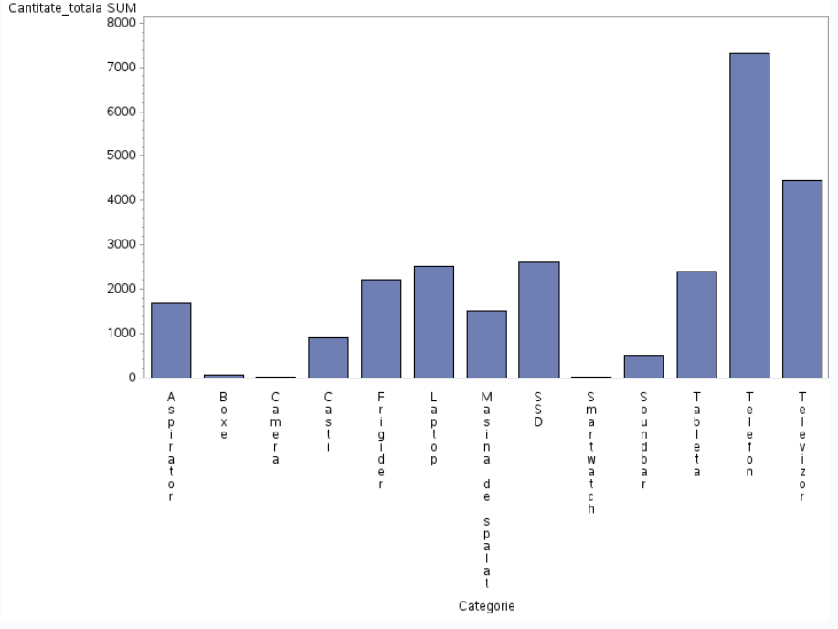

e) Interpretarea economică a rezultatelor:

* Analiza distribuției cantității pentru fiecare produs poate oferi informații relevante despre stocurile disponibile și volumul de vânzări al fiecărui produs.
* Identificarea produselor cu cantități mari poate sugera produse populare și cu cerere ridicată.
* Evaluarea produselor cu cantități scăzute poate indica nevoia de reumplere a stocurilor sau posibile oportunități de promovare a acestor produse.

# SAS Enterprise Guide

**1. Import fisiere non-SAS**

a) Definirea problemei: Importul fișierelor non-SAS "produse.txt" și "vanzari.csv" în SAS Enterprise Guide pentru a utiliza datele în analize ulterioare.

b) Informații necesare pentru rezolvare: Sursele de date "produse.txt" și "vanzari.csv" care conțin informații despre produse și vânzări.

c) Metode de calcul, algoritmi, formule de calcul utilizate:

Utilizarea funcțiilor și opțiunilor de import disponibile în SAS Enterprise Guide pentru a importa fișierele non-SAS în formatul SAS.

d) Prezentarea rezultatelor:

e) Interpretarea economică a rezultatelor: Importul cu succes al fișierelor "produse.txt" și "vanzari.csv" permite accesul la datele relevante despre produse și vânzări în SAS Enterprise Guide. Aceste informații pot fi utilizate pentru analize ulterioare, cum ar fi generarea de rapoarte, realizarea de grafice, prelucrări statistice și obținerea de insight-uri economice valoroase pentru a lua decizii informate în ceea ce privește stocurile, vânzările și performanța generală a afacerii.

**2. Interogări**

a) Definirea problemei: Dorim să obținem o listă cu toate produsele din setul de date "produse" care au o cantitate disponibilă mai mare de 500.

b) Informații necesare pentru rezolvare: Setul de date "produse" care conține informații despre produse, inclusiv câmpul "cantitate disponibilă".

c) Metode de calcul, algoritmi, formule de calcul utilizate (după caz): Vom utiliza SAS Enterprise Guide pentru a realiza interogarea. Vom utiliza nodul Query Builder pentru a construi interogarea și vom aplica un filtru pentru a selecta produsele cu o cantitate disponibilă mai mare de 500.

d) Prezentarea rezultatelor:

e) Interpretarea economică a rezultatelor: Această listă ne permite să identificăm produsele care au o cantitate disponibilă semnificativă, ceea ce poate fi util în gestionarea stocurilor și în luarea deciziilor legate de aprovizionare și vânzare. De exemplu, produsele cu o cantitate disponibilă mare pot indica o cerere mai mică sau oportunități de promovare pentru a stimula vânzările. Pe de altă parte, produsele cu o cantitate disponibilă scăzută pot necesita o atenție sporită în gestionarea stocurilor și planificarea reumplerii pentru a evita pierderea vânzărilor sau nevoia de a face comenzi urgente.

**3. Joncțiune**

a) Definirea problemei: Se dorește realizarea unei joncțiuni între seturile de date "vanzari" și "produse" pentru a obține informații complete despre vânzări, inclusiv denumirea produsului și cantitatea disponibilă.

b) Informații necesare pentru rezolvare:

* Setul de date "vanzari" care conține informații despre vânzări, inclusiv codul produsului.
* Setul de date "produse" care conține informații despre produse, inclusiv denumirea și cantitatea disponibilă.

c) Metode de calcul, algoritmi, formule de calcul utilizate:

d) Prezentarea rezultatelor:

e) Interpretarea economică a rezultatelor:

* Această joncțiune între seturile de date "vanzari" și "produse" oferă o imagine completă și detaliată a vânzărilor, permitând monitorizarea cantității disponibile pentru fiecare produs vândut.
* Aceste informații pot fi utilizate pentru analiza performanței vânzărilor, identificarea produselor cu stocuri insuficiente sau excedentare și luarea deciziilor în ceea ce privește gestionarea și reumplerea stocurilor.
* De asemenea, aceste date pot ajuta la identificarea tendințelor de vânzare pentru diferite produse și să ofere informații utile pentru planificarea și strategia de vânzări a companiei.

**4. Folosire parametrii**

a) Definirea problemei: Dorim să creăm în SAS Enterprise Guide un parametru care să permită utilizatorului să introducă un cod de produs și să afișăm informații despre acel produs din setul de date "produse".

b) Informații necesare pentru rezolvare: Setul de date "produse" care conține informațiile despre produsele disponibile, inclusiv codurile de produs.

c) Metode de calcul, algoritmi, formule de calcul utilizate: Utilizăm funcționalitatea SAS Enterprise Guide pentru a crea un prompt și pentru a aplica un filtru în Query Builder pentru a obține informațiile despre produsul specificat de utilizator.

d) Prezentarea rezultatelor:

e) Interpretarea economică a rezultatelor: Utilizatorul poate introduce un cod de produs specific și obține informații relevante despre produsul respectiv din setul de date "produse". Aceasta poate fi utilă în analiza stocurilor, monitorizarea disponibilității produselor sau în alte procese de gestionare a produselor. Interpretarea economică a rezultatelor depinde de contextul și obiectivele specifice ale utilizatorului și poate fi realizată pe baza informațiilor obținute.

**5. Rapoarte**

a) Definirea problemei: Dorim să creăm un raport care să afișeze vânzările totale pentru fiecare furnizor din setul de date "vanzari" în SAS Enterprise Guide.

b) Informații necesare pentru rezolvare: Setul de date "vanzari" care conține informații despre vânzări, inclusiv furnizori și valori.

c) Metode de calcul, algoritmi, formule de calcul utilizate: Vom utiliza funcționalitatea "Query Builder" pentru a realiza joncțiunea între setul de date "vanzari" și "produse" și pentru a calcula suma valorilor vânzărilor pentru fiecare furnizor.

d) Prezentarea rezultatelor:

e) Interpretarea economică a rezultatelor: Analizând suma valorilor vânzărilor pentru fiecare furnizor, putem evalua contribuția fiecărui furnizor la totalul vânzărilor și putem identifica furnizorii care aduc cele mai mari sau cele mai mici venituri. Acest lucru poate oferi informații utile pentru gestionarea relațiilor cu furnizorii și pentru luarea deciziilor referitoare la stocuri și achiziții.

**6. Grafice**

a) Definirea problemei: Generarea unui grafic circular pentru a ilustra ponderea vânzărilor pe categorii de produse utilizând SAS Enterprise Guide.

b) Informații necesare pentru rezolvare: Setul de date "vanzari" care conține informațiile despre vânzări și categoriile de produse.

c) Metode de calcul, algoritmi, formule de calcul utilizate:

* Se utilizează funcția de generare a graficelor circulare disponibilă în SAS Enterprise Guide.
* Se selectează setul de date "vanzari" și se specifică câmpurile corespunzătoare categoriilor de produse și valorilor vânzărilor.
* Graficul circular este generat automat, reflectând ponderea vânzărilor pe categorii de produse.

d) Prezentarea rezultatelor:

e) Interpretarea economică a rezultatelor: Analiza graficului circular poate oferi o perspectivă rapidă și vizuală asupra distribuției vânzărilor pe categorii de produse. Categoriile de produse care ocupă o proporție mai mare din grafic reprezintă o pondere mai semnificativă a vânzărilor în total. Aceste informații pot ajuta în identificarea categoriilor de produse populare sau mai puțin populare, în identificarea tendințelor și în luarea deciziilor strategice legate de gestionarea stocurilor, campanii de marketing sau dezvoltarea de noi produse.

**7. Prelucrări statistice**

a) Definirea problemei: Realizarea unei analize de regresie pentru a examina relația dintre cantitatea vândută și prețul unitar în setul de date "vanzari" și interpretarea rezultatelor economice.

b) Informații necesare pentru rezolvare: Setul de date "vanzari" care conține informațiile despre cantitatea vândută și prețul unitar.

c) Metode de calcul, algoritmi, formule de calcul utilizate: Utilizarea analizei de regresie pentru a estima relația dintre cantitatea vândută și prețul unitar. Algoritmul poate implica minimizarea erorii pătratului prin metoda celor mai mici pătrate (OLS) sau alte metode de regresie disponibile în SAS Enterprise Guide.

d) Prezentarea rezultatelor: Prezentarea rezultatelor poate include sumarul modelului, coeficienții de regresie, valorile p, statistica R-pătrat și grafice relevante.

e) Interpretarea economică a rezultatelor: Interpretarea economică a rezultatelor implică analiza semnificației statistice a coeficienților de regresie și a altor măsurători ale ajustării modelului. De exemplu, un coeficient de regresie pozitiv și semnificativ pentru prețul unitar ar putea indica faptul că o creștere a prețului unitar duce la o creștere a cantității vândute. Aceasta ar putea sugera că produsul are o elasticitate preț relativ mică și că piața este sensibilă la preț. Interpretarea economică trebuie să țină cont și de contextul specific al problemei și de obiectivele comerciale.

**8. Format definit de utilizator**

a) Definirea problemei: Să se atribuie etichete descriptive valorilor categoriei de vânzare din setul de date "vanzari" în SAS Enterprise Guide.

b) Informații necesare pentru rezolvare: Setul de date "vanzari" care conține coloana categoriei de vânzare și valorile sale.

c) Metode de calcul, algoritmi, formule de calcul utilizate: Crearea și aplicarea unui format definit de utilizator pentru a atribui etichete valorilor categoriei de vânzare.

d) Prezentarea rezultatelor:

e) Interpretarea economică a rezultatelor: Utilizarea etichetelor descriptive pentru categoriile de vânzare facilitează înțelegerea și interpretarea datelor referitoare la vânzări, permițând o analiză mai ușoară a performanțelor și tendințelor în funcție de categoriile de vânzare.

**9. Creare documente compuse**

a) Definirea problemei: Dorim să realizăm o analiză a vânzărilor în scopul identificării performanțelor și tendințelor relevante. Ne propunem să obținem un raport cu analiza vânzărilor și un grafic reprezentativ pentru a vizualiza datele din setul de date "jonctiune".

b) Informații necesare pentru rezolvare:

* Setul de date "jonctiune" care conține informații despre vânzări și produse.

c) Metode de calcul, algoritmi, formule de calcul utilizate:

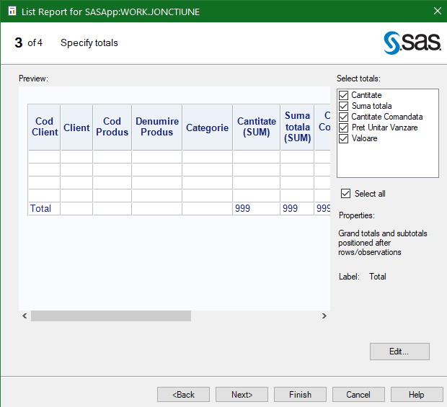

d) Prezentarea rezultatelor:

e) Interpretarea economică a rezultatelor:

* Interpretarea rezultatelor analizei vânzărilor și produselor poate oferi informații economice importante, cum ar fi performanța produselor, influența prețului asupra cantității vândute, identificarea tendințelor sau segmentelor de piață relevante etc.
* Aceste informații pot fi utilizate pentru a lua decizii economice informate, precum ajustarea strategiilor de vânzare, identificarea oportunităților de creștere sau optimizarea performanțelor de vânzare ale companiei.